Biologie leerdocument hoofdstuk 9

9.1
- in een karyogram liggen de autosomen in (homologe) paren gerangschikt, van groot naar klein. De geslachtschromosomen vormen het laatste paar. Bij mensen zijn er 22 paar autosomen n één paar geslachtschromosomen, samen 23 paar.
- de aantallen chromosomen beschrijf je in het karyotype, de geslachtchromosomen en eventuele afwijkingen noem je apart (bijvoorbeeld 47, XY, +18).
- van genen bestaan verschillende varianten ofwel allelen. Het fenotype ontstaat onder invloed van de informatie in de allelen en de invloed vanuit het milieu. Aangeboren eigenschappen kunnen erfelijk zijn, of bepaald door het milieu in de baarmoeder
- door tweelingonderzoek is te achterhalen wat de invloed is van het genoom en van het milieu op het fenotype

9.2
- in een stamboom vul je fenotypen en genotypen in om overzicht te krijgen hoe eigenschappen overerven. Dominante allelen krijgen een hoofdletter, recessieve allelen een kleine letter. Individuen met twee gelijken allelen zijn homozygoot. Individuen met twee verschillende allelen zijn hetrozygoot voor de allelen voor de eigenschap en drager van het recessieve allel.
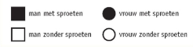
- bij X-chromosomale overerving ligt het allel op het X-chromosoom. Jongens met het recessieve allel voor een eigenschap op hun X-chromosoom vertonen die eigenschap in hun fenotype. Meisjes vertonen de eigenschap alleen als ze homozygoot recessief zijn voor de allelen voor die eigenschap.
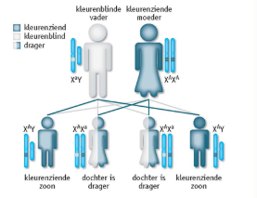

9.3
- een monohybride kruising tussen twee organismen die heterozygoot zijn voor de allelen voor een eigenschap levert bij de nakomelingen een verhouding 3:1 op voor de fenotypen.
- bij onvolledige dominantie ontstaat een intermediair fenotype bij heterozygotie voor de allelen. Bij codominantie komen twee codominante allelen beide volledig tot uiting in het fenotype
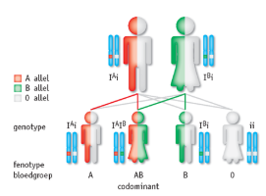

9.4
- bij gekoppelde overerving erven twee allelen voor verschillende eigenschappen altijd amen over doordat ze op hetzelfde chromosoom liggen.
- bij onafhankelijke overerving liggen de allelen voor die eigenschappen op verschillende chromosomen. Bij een dihybride kruising van onafhankelijke overervende allelen, breng je de kans op verschillende genotypen en fenotypen bij de nakomelingen in kaart door het maken van een combinatietabel of door het vermenigvuldigen van deelkansen. Een dihybride kruising tussen twee organismen die hetrozygoot zijn voor de eigenschappen levert bij dominante en recessieve allelen de verhouding 9:3:3:1 op voor de fenotypen van de nakomelingen.
- spelen meerdere genen een rol bij het tot stand komen van een eigenschap dan is er sprake van polygene overerving. De eigenschap huidskleur is een voorbeeld.

9.5
- bij een erfelijkheidsonderzoek spelen een stamboomonderzoek en DNA-onderzoek een rol. De onderzoeker berekent de kans op een kind met erfelijke aandoening.
- bij sommige erfelijke aandoeningen is behandeling met gentherapie mogelijk. Bij gentherapie brengen artsen een goed werkend allel in bepaalde cellen. vaak maken zij daarbij gebruik van onschadelijk gemaakte virussen.
- na een IVF behandeling kan een arts van beginnende embryo’s onderzoeken op erfelijke aandoeningen. Door embryoselectie kan de arts embryo’s zonder aandoening selecteren voor een zwangerschap.
Voor elke eigenschap heb je dubbele informatie.

PKU
Een ziekte die ontstaat als je op beide chromosomen 12 de afbraak van fenylalanine niet werkt. Je hebt dan te veel fenylalanine in je vloed. Dit tast je hersenen aan.

Kleurenblindheid
Het allel voor kleurenblindheid ligt op het x-chromosoom. Xª is voor kleurenblindheid en X^{A} is het allel waarmee je wel kleuren kunt herkennen. Een man heeft XªY of X^{A}Y. een moeder die homozygoot recessief is voor de allelen, krijgt alleen zonen met een recessief allel. De dochters van een vader met een dominant allel, hebbn altijd minstens één dominant allel.

Mendel
Het ontdekken van patronen in de overerving is begonnen met Mendel. Van 1856-1863 experimenteerde de monnik met het kruisen van erwtenplanten. Hij kruiste een gele erwt met een groene erwt. De nakomelingen waren allemaal geel van kleur. De F¹ generatie liet hij weer met elkaar kruisen en daar kwamen gele en groene erwten uit. 3:1. Mendel concludeerde dat er bij de eigenschap kleur van de erwten twee factoren een rol spelen en dat iedere plant twee van die factoren heeft. Tegenwoordig spreken we over genen in plaats van factoren.
Mendel kruiste ook gele gladde erwten met groene gerimpelde erwten. De nakomelingen hadden allemaal gele gladde erwten. Na onderlingen bestuiving leverde de peulen van deze planten de erwten voor de volgende generaie.

Monohybride kruising
Een monohybride kruising betreft één erfelijke eigenschap
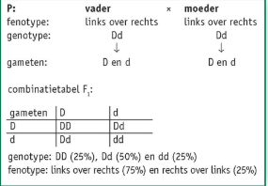

Intermediar
wanneer je een onvolledige dominantie hebt kun je allemaal variaties krijgen. Bijvoorbeeld voor losse of vaste oorlellen. L^{v} en L^{L}. Uit de kruising kunnen mensen met halfvaste oorlellen en variaties daarop ontstaan. Ze zijn in dat geval heterozygoot.

Gekoppeld overerven
Twee eigenschappen liggen op hetzelfde chromosoom en erven daarom gekoppeld over. Tijdens een meiose gaan beide allelen gekoppeld op het chromosoom naar dezelfde kant van de cel. Ze komen dan samen in dezelfde geslachtscel terecht.

Bloedgroep
Mensen met bloedgroep A hebben rode bloedcellen met andere membraaneiwitten dan mensen met bloedgroep B. Mensen met bloedgroep 0 missen deze membraaneiwitten. Een gen op chromosoom 9 bevat deze informatie. De volgende allelen zijn bekend I^{A}, I^{B} en i.

Dihybride kruising
Bij een dihybride kruising gaat het om de allelen van twee verschillende erfelijke eigenschappen.

Onafhankelijke dihybride kruising
Overerving van genen die niet op hetzelfde chromosoom liggen.
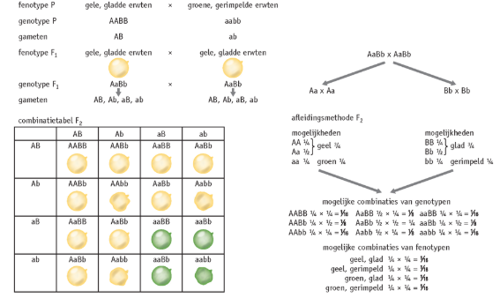

Gekoppelde dihybride kruising
Wanneer er twee eigenschappen op hetzelfde chromosoom liggen erven ze gekoppeld over. tijdens een meiose gaan beide allelen gekoppeld op het chromosoom naar dezelfde kant van de cel. Bij gekoppeld overerven noteer je altijd de allelen in de koppelingsgroep op of onder een lijn, die het gezamenlijke chromosoom voorstelt.
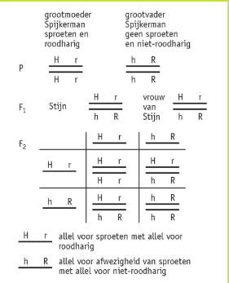

Taaislijmziekte
Slijm in de luchtwegen vangt stof en bacteriën op. trilharen voeren het vervuilde slijm af. Patiënten met taaislijmziekte hebben twee afwijkende allelen. Ze missen daardoor een transporteiwit in de celmembranen van de cellen in hun slijmvliezen. Met als gevolg de productie van taai en dik slijm. De trilharen kunnen dit slijm onvoldoende afvoeren. In de longen hoopt het slijm zich op, wat leidt tot bronchitis en longontsteking. Het taaie slijm tast ook andere organen aan, zoals de alvleesklier en de lever. Mensen worden 40 tot 50 jaar. De hielprik test op zowel deze ziekte als PK en 16 andere erfelijke ziektes.

Gentherapie
Wetenschappers zoeken naar een manier oom het allel voor een goed werkend transporteiwit in de cellen van zieke mensen te bouwen. Dit kan bijvoorbeeld door gebruik te maken van onschadelijk gemaakte verkoudheidsvirussen. De wetenschapper plaatst het allen in het virus. Met een spray brengen artsen de virussen in de luchtwegen. De virussen infecteren de cellen in de luchtwegen van de patiënt en brengen zo het allel in die cellen. het allel voor een goed werkend transporteiwit kan nu in veel cellen zijn werk doen. die cellen produceren vervolgens normaal slijm.

Bubble baby
SCID gaat ook om een afwijkend allel. Deze ziekte ligt bij de meest voorkomende variant op het X-chromosoom. Kinderen kunnen bepaalde witte bloedcellen hierdoor niet maken. Ze hebben geen weerstand.
Een stamceltransplantatie kan een kind met SCID beter maken. Je moet een geschikt donor vinden en het kan zijn dat het lichaam de stamcellen niet accepteert. Gentherapie is daarom een betere oplossing. Een arts haalt een kleine hoeveelheid stamellen uit het bloed van het zieke kind. Hij selecteert hieruit de stamcellen en laat ze vermeerderen. Vervolgens brengen virussen het allel in de stamcellen, waardoor de aanmaak van de onttrekkende witte bloedcellen wel lukt. De genetisch gemodificeerde stamcellen plaatst de arts terug in het lichaam. Deze nieuwe stamcellen zijn in staat om werkende witte bloedcellen te maken.
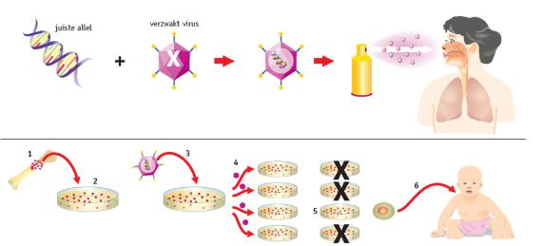

Binas tabel:
70 – chromosomen van de mens

Begrip | Betekenis
Homologe chromosomen | Twee chromosomen die samen een paar vormen
Karyogram | Een overzichtelijke rangschikking van chromosomen. Een soort chromosomenkaart. In een karyogram staat het grootste chromosomenpaar vooraan.
Autosome chromosomen | Chromosoom paren 1 t/m 22. De ‘normale’ chromosomen
Geslachtschromosomen | Hier hangt je geslacht vanaf. Zo gauw je een Y chromosoom hebt ben je een jongen. Als je die niet hebt (alleen X chromosomen) ben je een meisje. Als je dus XXY hebt (afwijking) ben je een jongen.
Karyotype | De aantallen chromosomen beschrijf je in het karyotype, de geslachtschromosomen en eventuele afwijkingen noem je apart. Bijvoorbeeld 46, XX (een meisje met 46 chromosomen) of bijvoorbeeld iemand met een afwijking 47, XX +21 (een meisje met drie 21 chromosomen)
Trisomie | Wanneer je drie in plaats van twee chromosomen hebt noem je dat trisomie. Bijvoorbeeld trisomie 21
Chromosoom 9 | Hierop ligt het stukje DNA voor bloedgroep
Chromosoom 11 | Hierop ligt het stukje DNA voor de aanmaak van insuline (binas 70D)
Chromosoom 16 | Hierop light het stukje DNA voor sproeten
Gen | Informatie voor een bepaalde eigenschap heet een gen
Genoom | Alle genen samen vormen je genoom
Milieu | Niet alle eigenschappen zijn uitsluitend terug te voeren op erfelijke factoren. Vaak speelt de omgeving (milieu) ook een rol.
Fenotype | Het resultaat van het samenspel tussen erfelijke factoren en het milieu is het fenotype. Hetgeen wat je ziet.
Aangeboren | Je komt ter wereld met bepaalde eigenschappen. Deze zijn aangeboren
Allelen | Varianten van hetzelfde gen heten allelen
Emergente eigenschap | Een eigenschap als ‘goed pianospelen’ is een emergente eigenschap. Dat betekent dat deze eigenschap ‘iets nieuws is, iets extra’s’ heeft, dat je niet verwacht als je alle betrokken factoren apart bekijkt. Je kunt hem niet afleiden uit het DNA en ook niet uit de gezamenlijke eigenschappen van de botten, spieren en zenuwen. Het zit hem in de combinatie
Genotype | Je allelen voor bepaalde eigenschappen vormen je genotype
Tweelingonderzoek | Hiermee bepalen onderzoekers wat de bijdrage is van genotype en het milieu aan de ontwikkeling van een eigenschap. Eeneiige tweelingen hebben dezelfde genen.
Dominant | Het allel dat overheerst ten opzichte van het recessieve allel
Recessief | Het allel die alleen tot uiting komt als hij homozygoot is
Stamboom | Geeft een goed overzicht van de overerving van een bepaalde eigenschap in een familie
Homozygoot | Wanneer iemand gelijke allelen heeft voor een bepaalde eigenschap
Heterozygoot | Wanneer iemand twee verschillende allelen heeft voor een bepaalde eigenschap
Drager | Je ziet niet dat iemand drager is. Drager kan je zijn van een recessief allel. Je kan het doorgeven aan je kinderen
P | Hoe je een oudergeneratie aangeeft in een kruisingstabel
F₁ | Hoe je de eerste generatie nakomelingen aangeeft in een kruisingstabel
F₂ | Hoe je de tweede generatie nakomelingen aangeeft in een kruisingstabel
Kruisingsschema | Hierin zet je alle gegevens Van een kruising volgens een cast schema bij elkaar.
Monohybride kruising | Een kruisingsschema slechts voor de overerving van één eigenschap
Onvolledige dominantie | Iemand heeft twee allelen, waarbij het ene allel niet (helemaal) dominant is over het andere allel.
Intermediar | Wanneer je een onvolledige dominantie hebt krijg je een fenotype dat tussen de beide fenotypen in zit. Dit is intermediar
Multipele allelen | Een gen kan uit meer dan twee verschillende allelen bestaan. Bijvoorbeeld bij bloedgroep. Daar heb je drie allelen: I^{A}, I^{B} en i.
Codominant | Wanneer er twee verschillende allelen beide dominant zijn
Gekoppeld overerven | Wanneer er twee eigenschappen op hetzelfde chromosoom liggen erven ze gekoppeld over.
Dihybride kruising | Een kruising waarbij je let op twee verschillende eigenschappen
Onafhankelijke overerving | Een dihybride kruising hoeft niet per se gekoppeld te zijn. De genen kunnen ook op verschillende chromosomen liggen. Dan is er sprake van onafhankelijke overerving
Afleidingsmethode | Bij onafhankelijke overerving kun je deze ook op een andere manier dan een kruisingsschema uitwerken. Daarbij splits je de kruising op in twee monohybride kruisingen. Dit heet de afleidingsmethode.
Polygene overerving | Bij polygene overerving bepalen meerdere genen samen één eigenschap.
Erfelijkheidsonderzoek | Dit moet achterhalen of de aanstaande ouders een erfelijke aanleg voor een ziekte hebben
DNA-onderzoek | Dit moet achterhalen of er een afwijkend allel in de aanstaande ouders DNA zit, dat de oorzaak is van een aandoening. Dit maakt onderdeel uit van het erfelijkheidsonderzoek
Letale allelen | Er zijn allelen die er voor zorgen dat een embryo niet levensvatbaar is. dit zijn letale allelen
Genetische modificatie | Het veranderen van DNA
Gentherapie | Het doel van gentherapie is het inbrengen van een goed werkend allel in bepaalde cellen. Dit kan doormiddel van een virus of stamcellen.
embryoselectie | Bij een genetische aandoening in de familie kan een echtpaar besluiten om via IVF een kind te krijgen. Na een aantal celdelingen neemt een arts van elk beginnend embryo één cel weg en onderzoekt hij het DNA. Daarna zoekt hij een embryo zonder de genetische aandoening uit. Embryoselectie.

